
Municipalité de Saint-Claude
295, Route de l’Église, Saint-Claude (Qc) J0B 2N0

EXTRAIT DU PROCÈS-VERBAL
OU
COPIE DE RÉSOLUTION
MUNICIPALITE DE SAINT-CLAUDE

À la session ordinaire du conseil de la municipalité de Saint-Claude tenue le 5 mars 2018 et à laquelle étaient présents son honneur le maire Monsieur Hervé Provencher et les conseillers suivants :

M. Jocelyn Milette M. Étienne Hudon-Gagnon
M. Yves Gagnon M. Marco Scrosati M. Yvon Therrien Mme Lucie Coderre

Tous formants quorum sous la présidence du maire.

La directrice générale et secrétaire-trésorière, gma. France Lavertu est aussi présente.

Le maire, Hervé Provencher, ne vote jamais à moins d'être obligé de trancher.

DÉPÔT TRAITEMENT DES ELUS

Selon l’article 11 de la loi sur le traitement des élus municipaux, un sommaire de la rémunération des élus pour 2017 est déposé.

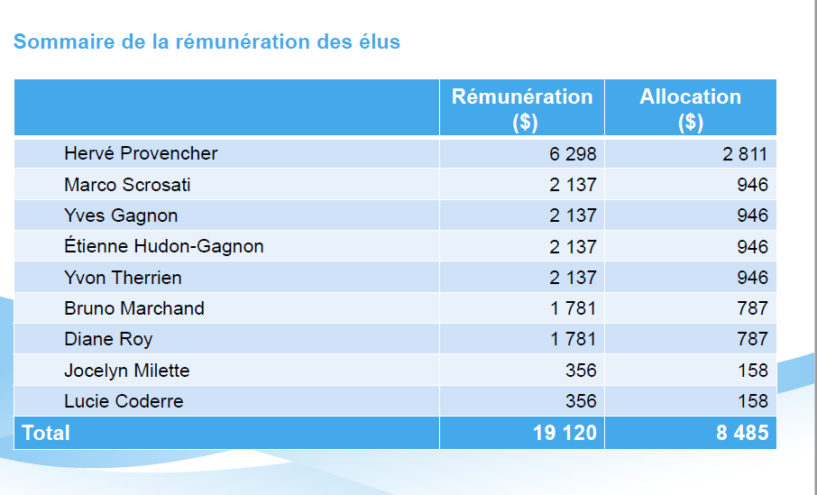

Ce sommaire sera déposé dans les documents sur le site Internet de la municipalité.

EXTRAIT CONFORME
Sous réserve de l’approbation du libellé final lors de la prochaine séance du conseil.

CERTIFIE CE 15 mars 2018 ……………………………………
France Lavertu
Directrice générale
Secrétaire-trésorière, g.m.a.

